企 画 書
企 画 名 | お仕事体験（ドミノピザ）
日 時 | 令和４年７月２５日 ８月１・８・１５・２２日 毎週月曜日
場 所 | ドミノピザ
目 的 | 普段食べているものがどんな食材でできているか理解する。  自分の手で作る楽しさや食べることで食への興味関心を持たせる。  将来の職業のひとつとして興味を持たせる。（食べ物をつくる職業）
時 間 | 内 容 | 備 考
９：００  １０：００  １０：３０  １０：３５  １１：３０  １２：００ | 人数が多いため５グループに分けて実施  1グループ１０時３０分  ＊１グループ4人  朝の会  うるまわいど出発  ドミノピザ到着  ピザ作りの注意事項と説明  ピザ作りスタート  ピザ完成＆受取りうるまわいどへ  昼食  ※コロナ禍のため、ドミノピザの方から受け入れ人数制限があり５日間で実施する
☆☆ 反省・子ども達の様子 ☆ ☆
・「生地がやわらかかった。」「全のせしていいって言われた。」「いいにおいだった。」「アルバイトいていいって」とか子ども達からの感想があった。また、作ったピザは、持ち帰りとなり「家族とおいしく食べた。」という感想もあった。
・開店前に体験させてもらいゆったり活動させてもらったのでよかった。
・実際の店舗の作業場を使わせていただき、普段は入れない場に入ることができ、貴重な体験となった。

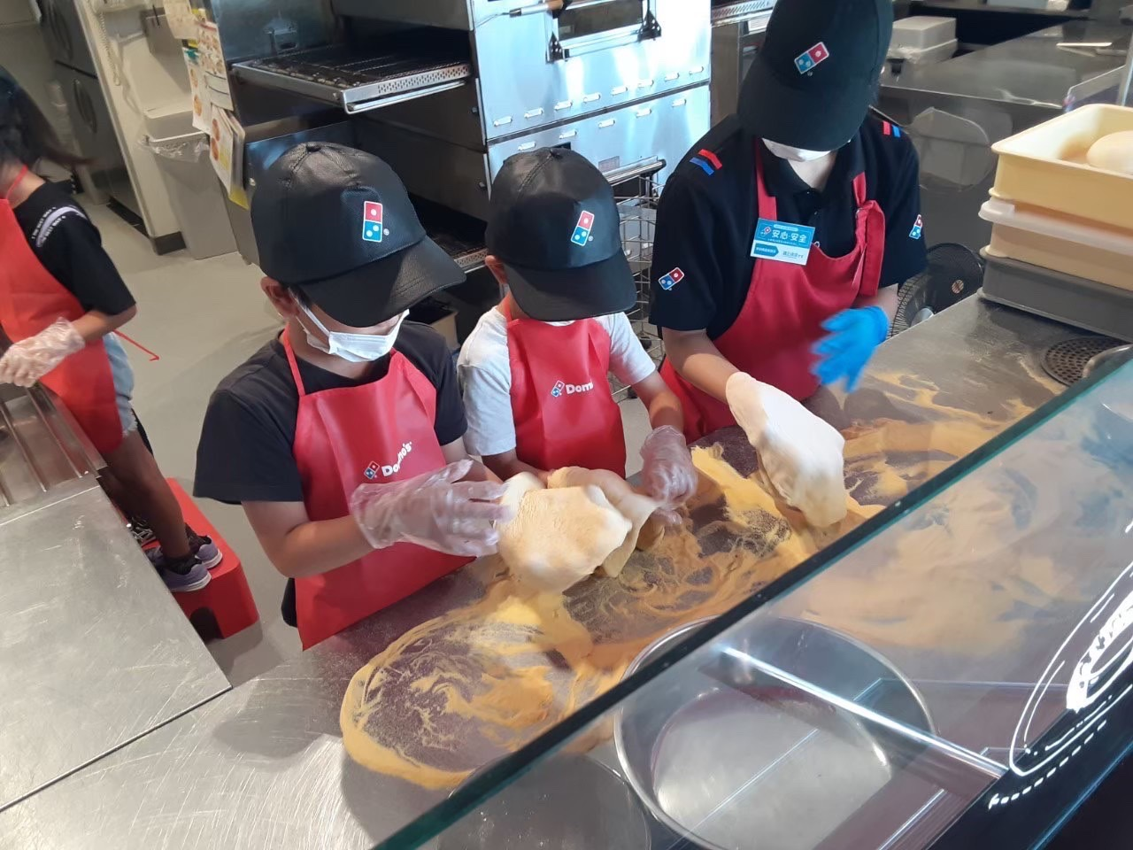
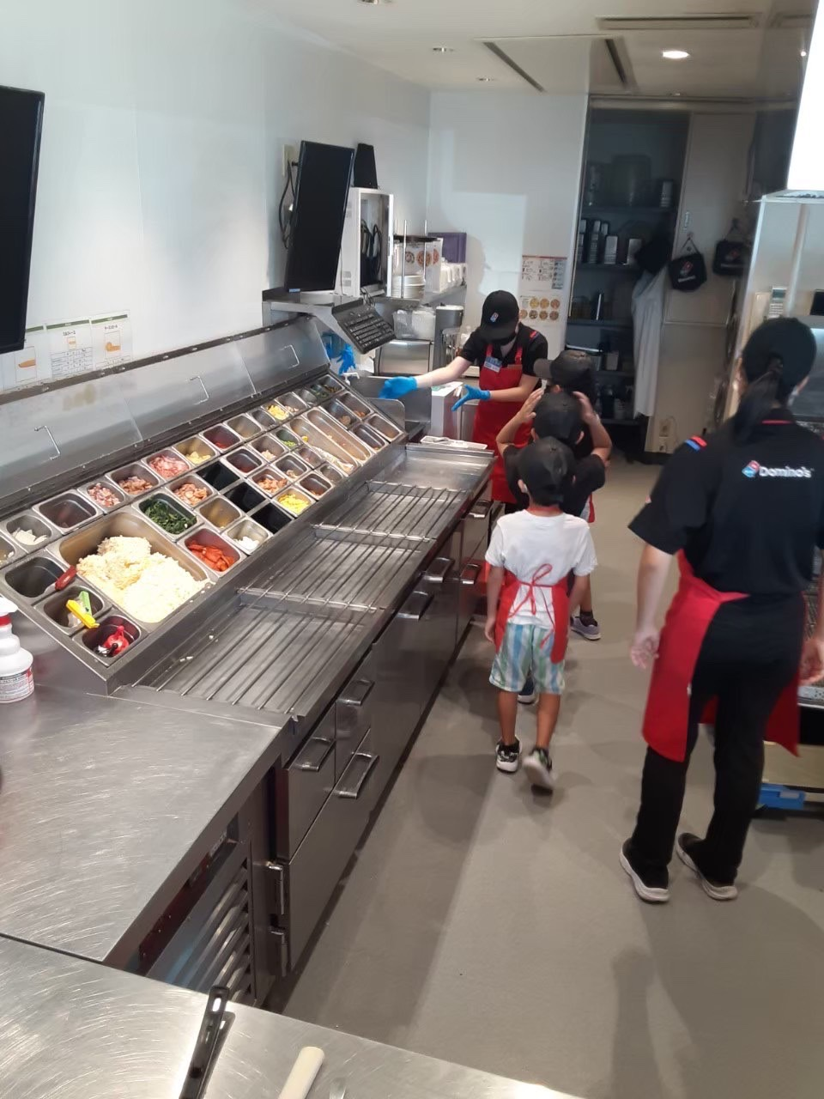
★活動写真★

